Universidad Nacional Federico Villarreal
Facultad de Ingeniería Industrial y de Sistemas
Escuela Profesional de Ingeniería de Sistemas


Diseño Detallado del Sistema de Control de Acceso con Auditoría en la Nube

DOCENTE:
Ing. Hernan Villafuerte Barreto
ASIGNATURA:
Sistemas digitales y arquitectura de computadoras
Equipo

- PORRAS ANTICONA AXEL EDINSON
- SELVA SÁNCHEZ MIGUEL DE JESÚS
- SILVA VALERA CARLOS ROQUE
- SOTELO JATABE FABRIZIO ALESSANDRO
2026
- INTRODUCCIÓN:

En el presente informe, se detalla el diseño de la solución propuesta, teniendo como referencia la rúbrica del segundo entregable correspondiente. Es así que se incluye el análisis de la arquitectura del microcontrolador, como lo es el mapa de pines y datos técnicos sobre las interfaces soportadas. También se entra en detalle sobre el diseño y desarrollo del firmware, partiendo desde la máquina de estados finitos hasta arribar a una versión preliminar del código fuente. Para un análisis apropiado, también se aborda el mapeo de memoria y se analiza el uso de librerías desde un enfoque de bajo nivel (manipulación de registros).

En sintonía con el propósito del curso, se tiene como objetivo adquirir un entendimiento competente sobre máquinas de estado finito y direccionamiento de memoria.

- ARQUITECTURA GENERAL.

2.1. Propuesta de solución:
El sistema a desarrollar se basa en el uso de lectura de radiofrecuencias (MFRC522) y de teclado matricial para el control acceso físico a laboratorios universitarios. Además, para fines de auditoría y mayor seguridad la validación de los datos estaría delegada a un servidor en la nube (preferentemente en Firebase). Tal y como se ha desarrollado anteriormente, la solución propuesta pretende atender el problema de vulnerabilidades de la infraestructura crítica, que han sido explotadas en múltiples ocasiones en la última década.

A continuación, se comparte el diagrama de bloques que representa la visión global del desarrollo:

Figura 1: Diagrama de bloques del proyecto
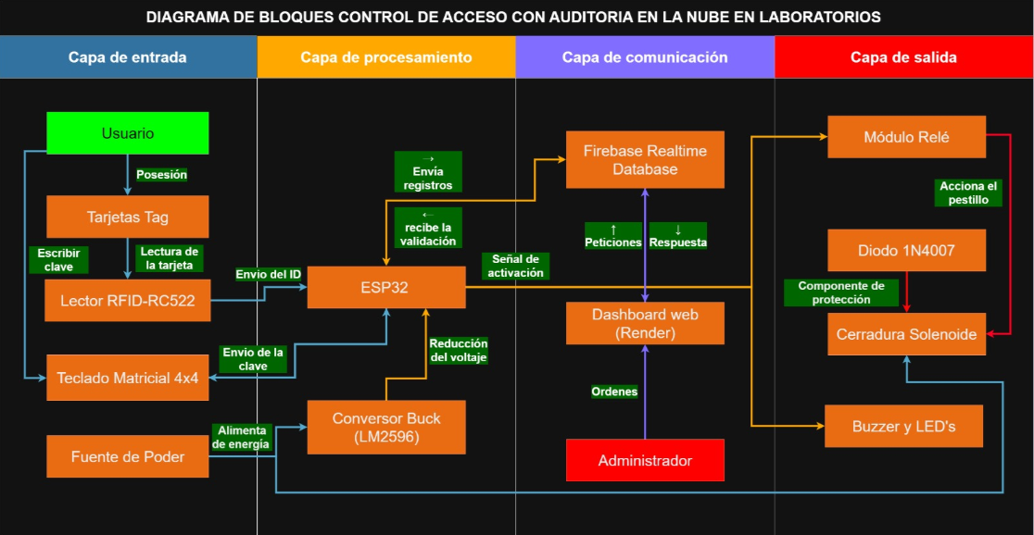
Fuente: Elaboración propia

2.2. Información técnica del microcontrolador y la placa de desarrollo:

El ESP32-DevKit V1 basa su rendimiento en el módulo ESP32-WROOM-32. Su arquitectura interna se divide de forma eficiente para permitir la ejecución multitarea:
● Núcleos de Procesamiento (Dual-Core): Contiene dos CPUs Xtensa de 32 bits independientes. Un núcleo se encarga por completo del bucle de control de hardware (lectura del RFID y teclado) mientras que el segundo gestiona la pila de red y la transmisión de datos hacia Firebase de manera simultánea sin generar retrasos.
● Subsistema de Conectividad: Integra físicamente en el silicio los módulos de RF para Wi-Fi 802.11 b/g/n y Bluetooth.
● Aceleración Criptográfica: Incluye módulos por hardware para cifrado (AES, SHA, RSA, ECC). Esta infraestructura es el "candado digital" que procesa de manera nativa la seguridad TLS/SSL al conectarse con la nube.
● Periféricos y Memoria: Los buses internos comunican la memoria RAM/ROM y la Flash externa con las interfaces de comunicación (SPI, I2C, UART) y los pines de entrada/salida general (GPIO).
2.3. Mapa de pines del proyecto:
El fabricante de los microcontroladores, Espressif Systems, publica las datasheets de sus chips. Esto permite el diseño estandarizado de placas de desarrollo y facilita a quienes pensamos utilizarlas el reconocimiento de los puertos, conexiones a GND, de alimentación y de salida (Ej. pin 3.3V).
Para nuestro caso, se sigue el mapa de 30 pines que utiliza la placa ESP32 DEVKIT V1.

Figura 2: Mapa de pines del ESP32-DEVKITV1
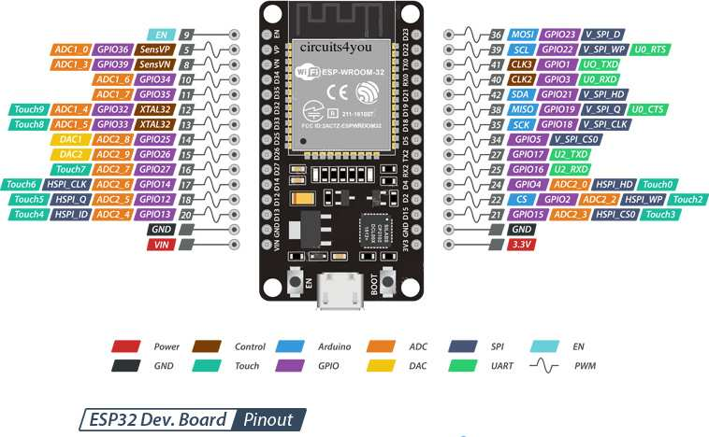
Fuente: NayLamp Mechatronics

En base a ello, se ha elaborado el siguiente cuadro de conexiones:
Tabla 1: Conexiones del proyecto
Componente | Pin Periférico | Pin ESP32 (GPIO) | Tipo de Señal y Guía de Conexión
Lector RFID-RC522  (Bus VSPI - 3.3V) | SDA (SS/CS) | GPIO 5 | Salida - Selector de chip esclavo SPI
 | SCK | GPIO 18 | Salida - Línea de reloj síncrono
 | MOSI | GPIO 23 | Salida - Master Out Slave In (Datos)
 | MISO | GPIO 19 | Entrada - Master In Slave Out (Datos)
 | RST | GPIO 22 | Salida - Línea de reinicio de hardware
Teclado Matricial 4x4 | Filas (R1 - R4) | GPIO 13, 12, 14, 27 | Entrada - Configuración interna con Pull-up
 | Columnas (C1 - C4) | GPIO 26, 25, 33, 32 | Entrada - Barrido y escaneo digital
Módulo Relé (1 Canal) | IN (Señal) | GPIO 4 | Salida - Control digital del optoacoplador del relé
Feedback Local | Buzzer / LEDs | GPIO 2, 15 | Salida - Indicadores audibles y lumínicos de estado
Fuente: Elaboración propia

- FSM DEL FIRMWARE:
Al analizar el diagrama de bloques elaborado, no es posible pasar por alto el desarrollo del firmware. Es a través del código almacenado en el microcontrolador, que el núcleo controla las entradas y salidas y direcciona los datos para cumplir con las funciones deseadas. Sin embargo se debe partir por identificar los estados, variables y su relación.

En esta sección se detalla la Máquina de Estados Finitos (FSM) que rige el comportamiento secuencial del sistema. En la literatura sobre el tema, existen dos modelos muy difundidos: La FSM de Moore y la FSM de Mealy. Para el presente desarrollo, es más apropiada la primera, dado que esta maneja las salidas en función de los estados actuales, lo cual se pretende hacer.

3.1. Formalización:
El modelo está compuesto por seis estados operativos:
S = {S₀, S₁, S₂, S₃, S₄, S₅}
Donde:
- S₀ : ESPERANDO_TARJETA (reposo)
- S₁ : ESPERANDO_PIN (captura de teclado)
- S₂ : VALIDACIÓN_NUBE (procesamiento HTTP)
- S₃ : ACCESO_CONCEDIDO (transición de apertura)
- S₄: CERRADURA_ABIERTA (Retención temporal asíncrona )
- S₅: ACCESO_DENEGADO (Manejo de excepciones o errores)

Estos controlan el ciclo completo de validación. Además, para el cambio de estado se tienen el siguiente conjunto de variables de entrada (input) representadas por 0 y 1:
- T: Detección de tarjeta RFID
- P: Estado del búfer de caracteres del teclado
- V: Respuesta lógica de la API REST
- C: Condición de temporización asíncrona
- D: Condición de temporizador de denegación

En cuanto a la salida, se estará representando como R (relay), siendo 1 la activación de la cerradura solenoide y 0 manteniéndola cerrada.

3.2. Tabla de transición de estados :
Una tabla de transición de estados es una matriz que describe el comportamiento de un sistema o autómata finito. Muestra cómo se mueve el sistema entre diferentes estados según las entradas actuales, organizando el estado actual, las entradas y el estado siguiente. A continuación, se presenta la tabla correspondiente a la FSM del firmware:

Tabla 2: Transición de estados
Estado actual | Condiciones de entrada | Siguiente estado | Salidas del estado
S₀ | No hay tarjeta (T = 0) | S₀ | R = 0 (Relé OFF)
 | Tarjeta detectada  (T = 1) | S₁
S₁ | PIN incompleto / Tipeando  (P = 0) | S₁ | R = 0 (Relé OFF)
 | PIN de 4 dígitos + #  (P = 1) | S₂
S₂ | Validación HTTP exitosa (V = 1) | S₃ | R = 0 (Relé OFF)
 | Credenciales inválidas  (V = 0) | S₅
S₃ | 1  (Sello de tiempo) | S₄ | R = 1 (Relé ON)
S₄ | Conteo de tiempo activo (C = 0) | S₄ | R = 1 (Relé ON)
 | Tiempo cumplido >= 5s (C = 1) | S₀
S₅ | D=0  Pausa de visualización activa | S₀ | R = 0 (Relé OFF)
Fuente: Elaboración propia

3.3. Diagrama de la máquina de estados finitos del firmware
En base al desarrollo anterior, se presenta el siguiente diagrama:

Figura 3: Máquina de estados finitos del firmware

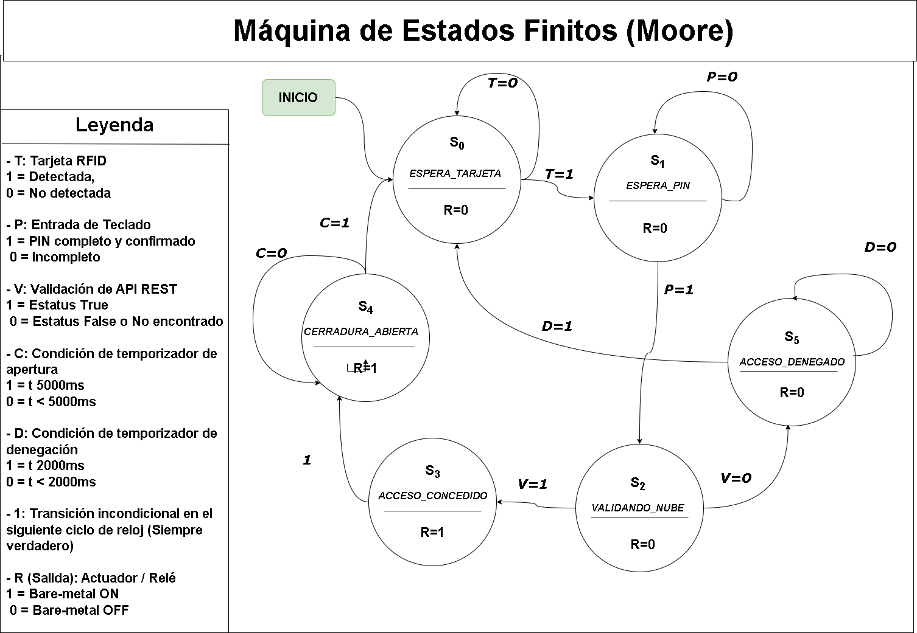
Fuente: Elaboración propia

- MAPA DE MEMORIA:
El sistema basado en el microcontrolador ESP32 presenta una arquitectura de memoria dividida principalmente en dos grandes bloques físicos: la memoria no volátil (Flash) para el almacenamiento del firmware y la memoria volátil (SRAM) para la ejecución y manejo de datos en vivo.

Sin embargo, este microcontrolador cuenta con un banco de memoria especializado para los periféricos (Peripherals). Este permite guardar instrucciones directas al tipo de pin periférico específico. En nuestro caso, lo utilizamos para la manipulación directa de los pines GPIO.
A continuación, se detalla la distribución de los segmentos y la estrategia de manejo de datos implementada:
Figura 4: Distribución de memoria en el microcontrolador ESP32
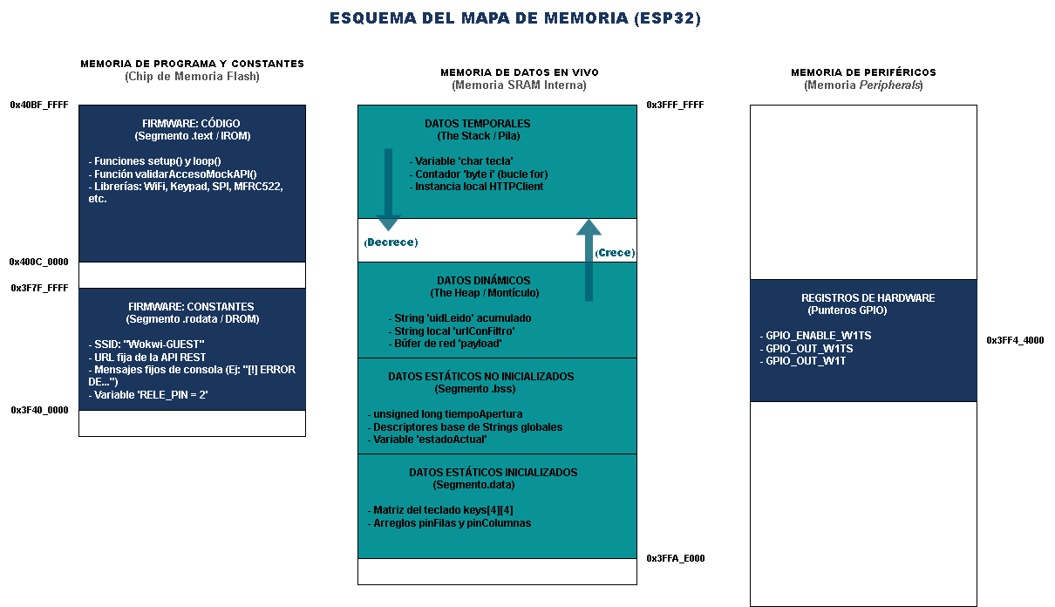
Fuente: Elaboración propia

- MANEJO DE DATOS A NIVEL DE REGISTROS O BUFFERS:

5.1. Acceso Directo a Registros GPIO (Bare-Metal)
El control de los actuadores críticos del sistema (como el relé que activa la cerradura electromagnética) se realiza salteando los entornos de abstracción estándar para interactuar directamente con el mapa de direcciones físicas del procesador:
- Mediante la inclusión de las definiciones de registros base del chip (soc.h y gpio_reg.h), el procesador puede leer y escribir directamente en los registros que controlan los pines físicos de entrada y salida.
- Para activar el relé, el sistema modifica directamente los bits del registro de salida de datos general (GPIO_OUT_REG), estableciendo instantáneamente un estado alto (3.3V). De igual forma, el encendido se realiza utilizando el registro atómico de seteo (GPIO_OUT_W1TS_REG o Write 1 to Set) para desactivar el periférico de forma segura y sin latencia. Este método elimina la sobrecarga de procesamiento de las funciones de alto nivel, garantizando que el cambio de estado del hardware se ejecute en un único ciclo de reloj de la CPU.

5.2. Operación de Buffers FIFO en el Bus de Periféricos (SPI)
La adquisición del Identificador Único (UID) proveniente de las tarjetas de acceso se gestiona mediante un intercambio síncrono de datos basado en buffers físicos de hardware:
- El chip periférico lector RFID dispone de una memoria interna configurada como un buffer FIFO (First-In, First-Out) de 64 bytes. Al aproximar una tarjeta a la antena, los bytes correspondientes al código de identidad se encolan automáticamente en este buffer de hardware.
- Para extraer dicha información, el microcontrolador genera los ciclos de reloj correspondientes en el bus y lee de forma síncrona el registro interno de datos SPI del ESP32 (SPI_DATA_REG). Los bits desplazados desde el FIFO del periférico se reciben en este registro del procesador y se mueven de inmediato hacia la memoria SRAM (específicamente en el segmento Stack o Pila) en forma de variables locales de ejecución de ciclo corto.

5.3. Gestión de Buffers Dinámicos y de Concurrencia de Red en la RAM
El intercambio inalámbrico de información con el servicio en la nube (transmisión de logs y consulta de permisos) requiere un aislamiento estricto de los datos debido a la asincronía de la red:
- Los datos capturados (UID de la tarjeta y PIN ingresado) se estructuran en memoria RAM construyendo una cadena de texto en formato JSON. Al ser una estructura de tamaño variable, se aloja dinámicamente en el Heap (Montículo) de la SRAM.
- Paralelamente, el hardware del controlador de red inalámbrica del ESP32 reserva regiones específicas en la memoria de trabajo denominadas buffers circulares ( Ring Buffers ). Estos buffers funcionan como áreas de tránsito donde se encolan las tramas TCP/IP antes de ser transmitidas físicamente por la antena. Una vez que la transacción web finaliza y se recibe la respuesta del servidor, el sistema vacía el buffer de red y libera inmediatamente el bloque ocupado en el Heap, evitando la fragmentación de memoria y previniendo bloqueos por fugas de memoria (Memory Leaks). Esto último, se logra mediante el análisis nativo de cadenas de texto (usando métodos como indexOf()) en lugar de importar librerías pesadas de serialización.

5.4. Multiplexación por Escaneo de Registros de Entrada/Salida
La captura del código de seguridad a través del teclado matricial se fundamenta en un bucle cerrado de lectura y escritura aplicado sobre los registros de propósito general:
- El procesador ejecuta una rutina cíclica de barrido temporal alterando de forma secuencial los bits individuales del registro de salida de datos (GPIO_OUT_REG) que están conectados físicamente a las filas del teclado.
- En el mismo microsegundo, la CPU lee el contenido del registro de entrada de datos (GPIO_IN_REG) mapeado en los pines de las columnas. Cuando el usuario presiona físicamente una tecla, el cierre del circuito altera el bit correspondiente en el registro de entrada.
- La lógica del sistema decodifica la posición del bit modificado y almacena el carácter resultante en un buffer de tipo arreglo de caracteres (vector estático) ubicado en el Stack de la memoria de datos. Este buffer retiene la información de manera estrictamente temporal hasta consolidar los 4 dígitos del PIN, momento en el cual se transfieren al buffer de red para su empaquetado.

- INTERFACES DE COMUNICACIÓN:
En el diseño del firmware, las librerías de alto nivel actúan como capas de abstracción (HAL - Hardware Abstraction Layer) cuyo propósito es simplificar el desarrollo aislando al programador de la complejidad subyacente del silicio. A continuación, se desglosa el comportamiento arquitectónico a nivel Bare-Metal (registros físicos) de las tres interfaces principales del sistema:
6.1. Interfaz SPI y lector RFID (Librerías “SPI.h” y “MFRC522.h”)
Desde una perspectiva de alto nivel, el firmware invoca métodos encapsulados como “mfrc522.PICC_ReadCardSerial()” para capturar el Identificador Único (UID) de la tarjeta.
Mientras tanto, a nivel de arquitectura, la transmisión de datos no es gestionada directamente por el procesador principal, sino por el controlador periférico VSPI integrado. Cuando la capa de software solicita una lectura, el núcleo Xtensa transfiere el comando (byte) escribiéndolo en los registros de datos del bus SPI (ej. SPI_W0_REG). Posteriormente, la CPU altera el registro de comandos (SPI_CMD_REG), seteando el bit “SPI_CMD_USR”. Esta acción atómica despierta la máquina de estados del hardware SPI, la cual asume el control: genera automáticamente la señal de reloj síncrono (SCK) y desplaza físicamente los bits a través de la línea MOSI, capturando de forma simultánea la respuesta del esclavo (RC522) por la línea MISO hacia el registro de entrada del microcontrolador, liberando a la CPU durante la transacción física.
6.2. Interfaz GPIO: Teclado matricial y actuadores (“Keypad.h” y control directo):
A un nivel de abstracción superior, se evidencia la utilización de funciones estándar como “digitalWrite()” para conmutar señales y “teclado.getKey()” para la decodificación de entradas del usuario. Sin embargo, cuando se analiza el comportamiento a bajo nivel, se tiene que el microcontrolador emplea registros atómicos de 32 bits para manipular los puertos de propósito general. Así se evita generar cuellos de botella en el bus de datos.
En este proyecto, se ha prescindido de la función “digitalWrite()” para el actuador crítico (relé), inyectando en su lugar máscaras de bits directamente en el registro “GPIO_OUT_W1TS_REG” (Write 1 To Set) para el encendido, y “GPIO_OUT_W1TC_REG” (Write 1 To Clear) para el apagado. Esto garantiza que el cambio de estado del hardware físico se complete exactamente en un ciclo de reloj. Por su parte, el escaneo del teclado aplica una técnica de Polling a alta velocidad. A nivel de silicio, el sistema escribe en el registro de salida general (“GPIO_OUT_REG”) para energizar secuencialmente las filas, y en el ciclo de reloj posterior, evalúa el registro de entrada (“GPIO_IN_REG”). La interjección de un pulso alto en este último registro permite decodificar la coordenada de la matriz mediante operaciones de desplazamiento de bits (Bitwise).
6.3. Interfaz Wi-Fi y conexión REST HTTPS (“WiFi.h” y “HTTPClient.h”):
Finalmente, lo común es analizar el ensamblaje de parámetros de red y ejecución de peticiones hacia la base de datos (MockAPI/Firebase) utilizando métodos como “http.GET()”. Pero, si profundizamos en estos protocolos, veremos lo siguiente:
La gestión de la pila TCP/IP (LwIP) y del transceptor de radiofrecuencia (RF) es delegada al Sistema Operativo de Tiempo Real (FreeRTOS) ejecutándose en el Núcleo 0 (PRO_CPU), lo que permite que el bucle principal de nuestro firmware corra de forma asíncrona en el Núcleo 1 (APP_CPU). El aspecto arquitectónico más crítico ocurre durante la negociación de seguridad HTTPS (Handshake TLS/SSL). Las operaciones criptográficas asimétricas requeridas para validar los certificados del servidor son extremadamente costosas a nivel computacional. Para prevenir el bloqueo de la Máquina de Estados del firmware, el ESP32 delega estos cálculos a sus Coprocesadores Criptográficos de Hardware (Aceleradores AES, SHA y RSA). El procesador deposita los datos en los registros de estos submódulos, los cuales resuelven la matemática criptográfica en paralelo y retornan el paquete encriptado a la pila de red, garantizando transacciones web seguras sin latencia observable en la lectura.

- SIMULACIÓN Y DEMOSTRACIÓN:
Aunque TinkerCad es el entorno de simulación más utilizado en prototipado de proyectos, no cuenta con una virtualización de un ESP32. Por ello y, buscando mantener una inversión mínima en esta fase de prototipado, se optó por el simulador en línea Wokwi.

Esta herramienta es una opción excelente para simulación de placas de desarrollo completas. Como lenguaje emplea la versión de C++ destinada al arduino. Tiene acceso a las versiones estándar del ESP32, incluso permitiendo emular la conexión a Wi-Fi. Finalmente, tiene acceso a librerías específicas para el microcontrolador y es posible ejecutarlo localmente utilizando la extensión de PlattformIO IDE para Visual Studio Code.

Sin embargo, nos percatamos que entre el hardware disponible no se encuentra la cerradura solenoide; por lo cual se optó por utilizar un LED verde conectado a una resistencia de 220 ohms (PIN GPIO) y a GND.

En cuanto a la base de datos, se utilizó un proyecto en la plataforma MockAPI como Endpoint. Esta herramienta permite crear prototipos de APIs de forma sencilla y sin costo. Es así que la conexión HTTP se realizó hacia este, manejando las peticiones con la librería HTTP para el ESP32 disponible en el entorno de desarrollo.

A continuación, se presentan capturas del desarrollo y prueba de esta simulación:

Figura 5: Conexiones en simulador Wokwi
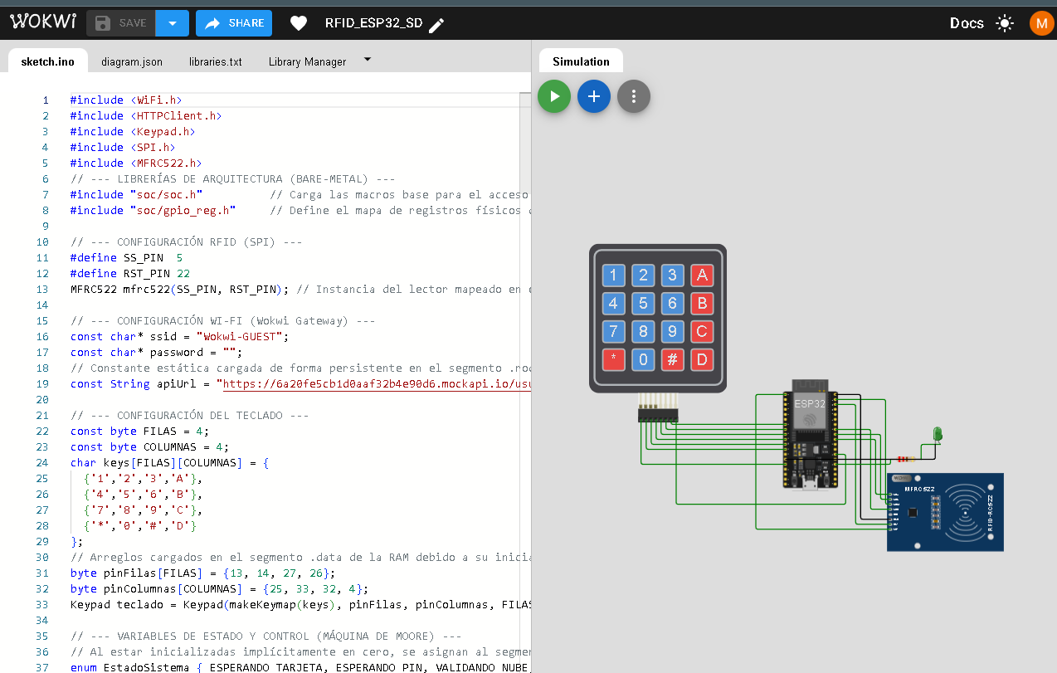
Fuente: Elaboración propia

Figura 6: Mensajes en la terminal (monitor de puerto serie)

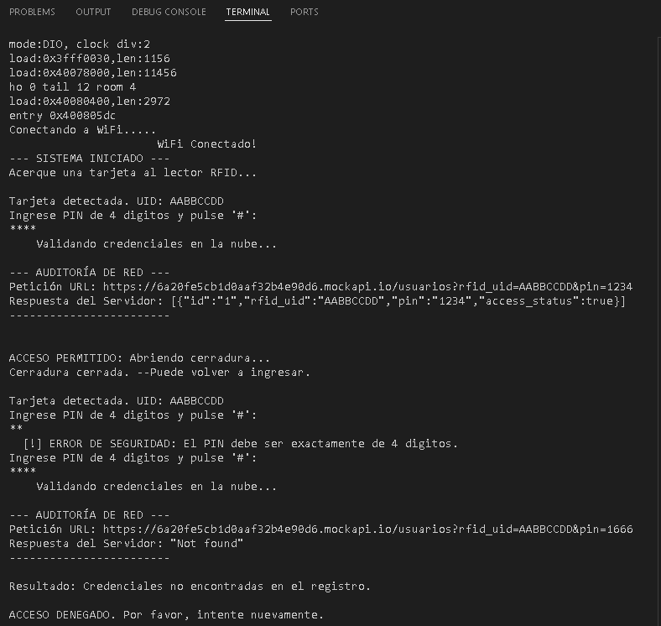
Fuente: Elaboración propia

- CONCLUSIONES
Del diseño y desarrollo realizados, se puede arribar a las siguientes conclusiones:

El proyecto presenta una solución arquitectónica que integra hardware periférico (RFID y teclado matricial) con validación en la nube (API REST/Firebase). Esto resuelve el control de acceso físico y añade una capa esencial de auditoría y seguridad centralizada para mitigar vulnerabilidades.

Así mismo, se da importancia a la profundidad técnica al ir más allá de las librerías de alto nivel manipulando directamente los registros físicos del procesador (Peripheral Memory). El uso de comandos atómicos (ej. “GPIO_OUT_W1TS_REG”) para accionar el relé reduce drásticamente la latencia, ejecutando cambios de estado del hardware en un solo ciclo de reloj.
La base de esto ha sido implementar una Máquina de Estados de Moore de 6 estados, garantizando un comportamiento predecible y seguro. Al definir matemáticamente las transiciones (espera, ingreso de PIN, validación, etc.), el firmware previene bloqueos de ejecución y se vuelve altamente tolerante a errores humanos.
El equipo superó con éxito las limitaciones de las herramientas de simulación migrando a Wokwi y usando equivalentes lógicos para el hardware no disponible. Además, la implementación de MockAPI permitió validar la comunicación de red y el procesamiento JSON antes de construir el hardware físico.

